科学规划 勤勉踏实 再续辉煌——记常州机电、电子单招教研活动

9月19日上午，常州市机电、电子、艺术单招教研活动在溧阳中专召开。常州市教科院教研员杨继文、兼职教研员、兄弟学校专家同行一行29人参加了本次研讨活动。教科院杨老师总结了2018届单招情况，布置了2019届单招文化课教学和技能训练工作相关要求，并对高三第一轮复习提出指导性建议。

课堂是高三教学的主阵地，为优化复习课的课堂教学结构，提高复习课的课堂教学效率，我校刘静、强艳老师分别开设机械基础、电子公开课，授课老师丰富的教学手段与规范复习课的课堂教学行为，展现了高三教师良好的专业素质和授课能力。

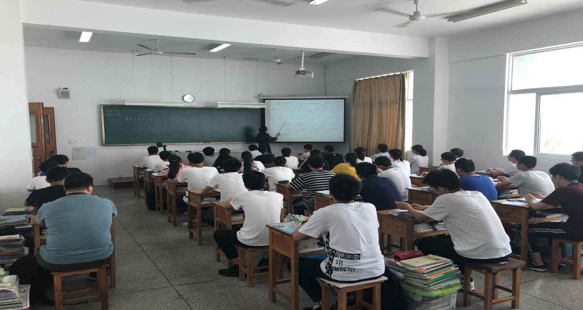

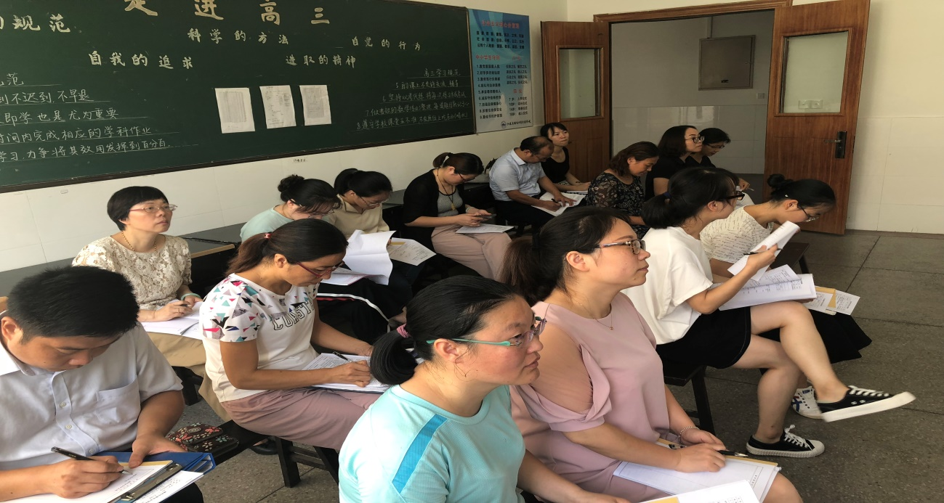

机电专业兼职教研员王猛老师从四个方面谈了19年机电专业复习策略：一、抓住各知识点，深入理解，牢固掌握近两年来的对口单招大纲的命题指导思想明确要求；二、把知识点串成线、理顺关系，将学生零散的知识点串为一个整体，促进学生自主构建知识体系；三、线动成面，构成知识版块，形成不同的专题把各个条理的知识线索，进一步纵横联系，将不同的知识线索经过移动，扩展为专题讲座，形成一个个知识版块，对学生进行思维引导，培养灵活分析，综合运用能力，让学生达到知其所以然的能力目标。四、针对考点精选练习，突破专题，重点和难点针对考点精选练习。

艺术专业色彩、素描教师围绕高考技能要求，对各校学生作品进行了点评。充分探讨了学生作品存在问题的原因，明确了技能训练的要点。

电子电工专业兼职教研员王晓真老师建议高三一轮复习应把相关或相近的习题精选或对比、联系、总结，组织学生进行讨论分析，设计出一个核心问题，达到突出重点、突破难点的目的。并从2018年电子专业单招真题分析、学生失分原因、2019届电子专业复习应对策略等就行了小组交流研讨。

